Міністерство освіти і науки України
Національний технічний університет України «Київський політехнічний інститут імені Ігоря Сікорського»
Факультет інформатики та обчислювальної техніки

Кафедра ОТ

Звіт

з лабораторної роботи № 3 з дисципліни
«Бази даних»
«Маніпулювання даними SQL (OLTP)»

Виконали ІМ-53 Дашук Антон Сергійович
ІМ-53 Бойчук Андрій Олександрович
Перевірив

Київ 2026
Мета: Протестувати базу даних створену в лабораторних роботах 1-2виконуючи запити в стилі транзакцій у PostgreSQL (за допомогою pgAdmin).

Завдання:
- Написати запити SELECT для отримання даних (включаючи фільтрацію за допомогою WHERE та вибір певних стовпців).
- Практикувати використання операторів INSERT для додавання нових рядків до таблиць.
- Практикувати використання оператора UPDATE для зміни існуючих рядків (використовуючи SET та WHERE).
- Практикувати використання операторів DELETE для безпечного видалення рядків (за допомогою WHERE).
- Вивчити основні операції маніпулювання даними (DML) у PostgreSQL та спостерігати за їхнім впливом.

Обраний домен: Платформа цифрової дистрибуції ігор.

Скрипти створення та заповнення таблиці

create table if not exists "user"(
user_id bigint generated always as identity primary key,
username varchar(50) not null,
email varchar(100) not null unique,
password_hash varchar(128) not null,
wallet_balance decimal(10, 2) not null default 0.00,
created_at timestamptz not null default current_timestamp,
constraint wallet_balance_positive check (wallet_balance >=0)
);

create table if not exists publisher(
publisher_id int generated always as identity primary key,
publisher_name varchar(100) unique not null,
website varchar(2048),
support_email varchar(100) not null
);

DO $$ BEGIN
create type app_type as enum ('game', 'dlc');
EXCEPTION
WHEN duplicate_object THEN null;
END $$;
create table if not exists app(
app_id int generated always as identity primary key,
publisher_id int not null references publisher(publisher_id),
parent_game_id int references app(app_id),
title varchar(150) not null unique,
app_type app_type not null,
description varchar(4000),
price decimal(10, 2) not null,
release_date date not null,
constraint game_price_positive check(price>=0)
);

create table if not exists category(
category_id int generated always as identity primary key,
category_name varchar(50) not null unique,
description varchar(4000)
);

create table if not exists app_category(
category_id int not null references category(category_id) on delete cascade,
app_id bigint not null references app(app_id) on delete cascade,
primary key(category_id, app_id)
);

create table if not exists wishlist (
user_id bigint not null references "user"(user_id) on delete cascade,
app_id int not null references app(app_id) on delete cascade,
added_date timestamptz not null default current_timestamp,
primary key (user_id, app_id)
);

DO $$ BEGIN
create type payment_method as enum ('credit card', 'google pay', 'apple pay', 'paypal', 'digital wallet');
EXCEPTION
WHEN duplicate_object THEN null;
END $$;
DO $$ BEGIN
create type payment_status as enum ('pending', 'canceled', 'completed');
EXCEPTION
WHEN duplicate_object THEN null;
END $$;

create table if not exists "order" (
order_id bigint generated always as identity primary key,
user_id bigint references "user"(user_id) on delete set null,
receiver_id bigint references "user"(user_id) on delete set null,
order_date timestamptz not null default current_timestamp,
total_amount decimal(10, 2) not null,
payment_method payment_method not null,
status payment_status not null default 'completed',
constraint order_amount_positive check (total_amount >= 0)
);

create table if not exists order_item (
order_id bigint not null references "order"(order_id) on delete cascade,
app_id int not null references app(app_id),
price_at_purchase decimal(10, 2) not null,
primary key (order_id, app_id),
constraint item_price_positive check (price_at_purchase >= 0)
);

create table if not exists user_library (
user_id bigint not null references "user"(user_id) on delete cascade,
app_id int not null references app(app_id) on delete cascade,
playtime_hours int not null default 0,
added_date timestamptz not null default current_timestamp,
primary key (user_id, app_id),
constraint playtime_non_negative check (playtime_hours >= 0)
);

create table if not exists review (
review_id bigint generated always as identity primary key,
user_id bigint not null references "user"(user_id) on delete cascade,
app_id int not null references app(app_id) on delete cascade,
is_recommended boolean not null,
playtime_at_review int not null check(playtime_at_review>=2),
content varchar(5000),
created_at timestamptz not null default current_timestamp,
constraint unique_user_review unique(user_id, app_id)
);

insert into "user" (username, email, password_hash, wallet_balance, created_at)
values
('alex', 'alex@gmail.com', '$2b$12$e8Yk1O1aZ4v7K.uXq9pEteW6vU0tT9oP1u9', 250.01, '2022-01-10 12:30:00+01'),
('tina', 'tina@gmail.com', '$2b$12$L7eB1M0oK3y8R.qWp8rYueT5mU9yP8oR2u1', 45.58, '2018-01-14 15:45:00+02'),
('max', 'max@gmail.com', '$2b$12$Q4uC9P8mL2x6T.vYo1sXweR8nI4wT3kO9p3', 20.00, '2020-02-01 09:15:00+02'),
('sophie', 'sophie@gmail.com', '$2b$12$Y9tX2K5pB1m0W.zUi3aQweP7vO5rE1nK7m5', 0.00, '2017-02-18 18:20:00+02');

insert into publisher (publisher_name, website, support_email)
values
('Novas Studios', 'https://novas.com', 'support@novas.com'),
('Irons Interactive', 'https://irons-games.com', 'help@irons-games.com'),
('Pixerei Games', 'https://pixerei.io', 'contact@pixerei.io');

insert into app (publisher_id, parent_game_id, title, app_type, description, price, release_date)
values
(1, NULL, 'Shadows of Buntwelt', 'game', 'Tactical squad-based strategy with procedural turn-based combat.', 39.99, '2015-10-06'),
(2, NULL, 'The Eclipse of Empires', 'game', 'Story-driven open-world Action RPG set in a crumbling sci-fi empire with fluid real-time combat.', 59.99, '2023-05-19'),
(1, 1, 'Shadows of Buntwelt: The Forgotten Lands', 'dlc', 'Major expansion introducing a new campaign', 14.99, '2018-01-14'),
(3, NULL, 'Abyssal Trench', 'game', 'Survival simulator challenging players to maintain hull integrity, craft gear, and explore destroyed lands.', 19.99, '2025-08-30');

insert into category (category_name, description)
values
('RPG', 'Role-playing games focused on narrative depth and character progression.'),
('Strategy', 'Turn-based and real-time tactical planning games.'),
('Action', 'Fast-paced titles emphasizing reflexes, movement, and combat.'),
('Survival', 'Genre focused on staying alive in a harsh, open world with minimal starting equipment.');

insert into app_category (category_id, app_id)
values
(1, 2),
(3, 2),
(2, 1),
(2, 3),
(4, 4);

insert into wishlist (user_id, app_id, added_date)
values
(2, 1, '2026-02-10 14:30:00+02'),
(2, 3, '2026-02-11 10:15:00+02'),
(3, 1, '2026-03-01 18:00:00+02'),
(4, 2, '2026-03-05 21:40:00+02');

insert into "order" (user_id, receiver_id, total_amount, payment_method, status, order_date)
values
(1, 1, 54.98, 'credit card', 'completed', '2026-02-15 11:20:00+01'),
(2, 2, 49.99, 'paypal', 'completed', '2026-02-20 16:50:00+02'),
(3, 3, 19.99, 'google pay', 'completed', '2026-03-02 14:10:00+02'),
(4, 4, 29.99, 'apple pay', 'completed', '2026-03-10 19:30:00+02');

insert into order_item (order_id, app_id, price_at_purchase)
values
(1, 1, 39.99),
(1, 3, 14.99),
(2, 2, 49.99),
(3, 4, 19.99),
(4, 1, 29.99);

insert into user_library (user_id, app_id, playtime_hours, added_date)
values
(1, 1, 86, '2026-02-15 11:20:05+01'),
(1, 3, 24, '2026-02-15 11:20:05+01'),
(2, 2, 142, '2026-02-20 16:50:06+02'),
(3, 4, 18, '2026-03-02 14:10:04+02'),
(4, 1, 29, '2026-03-10 19:30:00+02');

insert into review (user_id, app_id, is_recommended, playtime_at_review, content, created_at)
values
(1, 1, true, 60, 'One of the finest turn-based strategies.', '2026-02-28 20:00:00+01'),
(1, 3, true, 20, 'Great expansion!', '2026-03-04 15:30:00+01'),
(2, 2, true, 110, 'Immersive worldbuilding and fluid real-time combat.', '2026-03-05 17:35:00+02');

Запити
- Мета: Видалення користувача.
Очікуваний результат: Успішне видалення користувача.
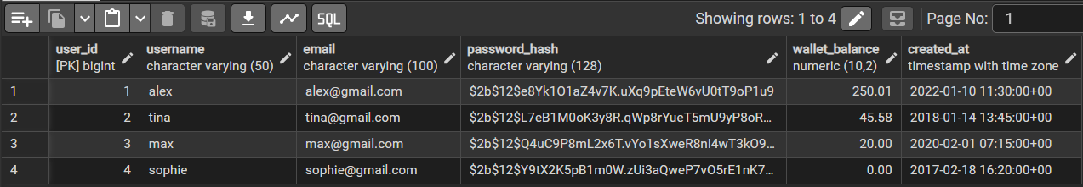
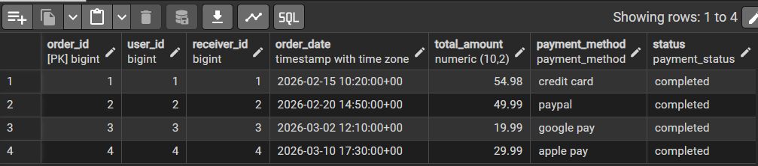
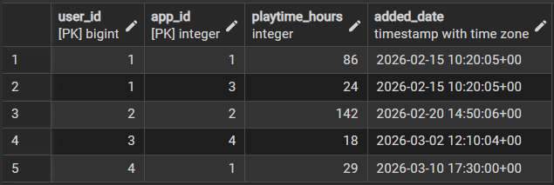
Результат запиту: Користувача можна успішно видалити. В таблиці ключ користувача залишиться, адже тепер user_id не референсить користувача.
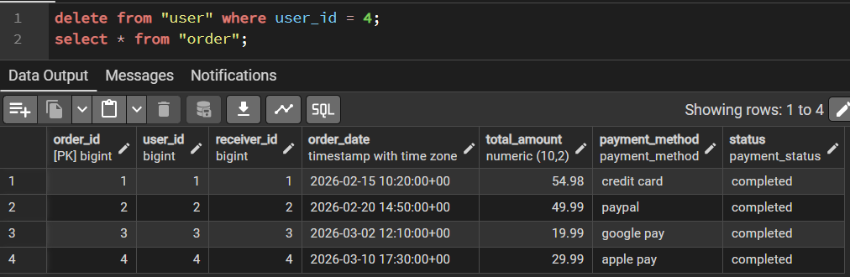
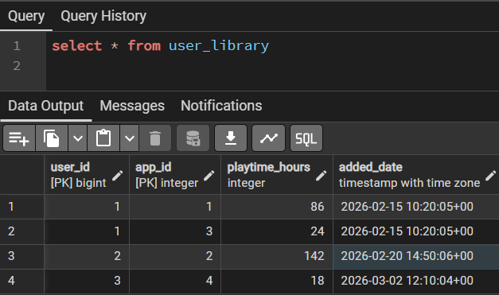
- Мета: Прочитати відгуки користувача з user_id=1.
Очікуваний результат: Прочитати відгуки користувача про гру та доповнення до неї.
Результат:
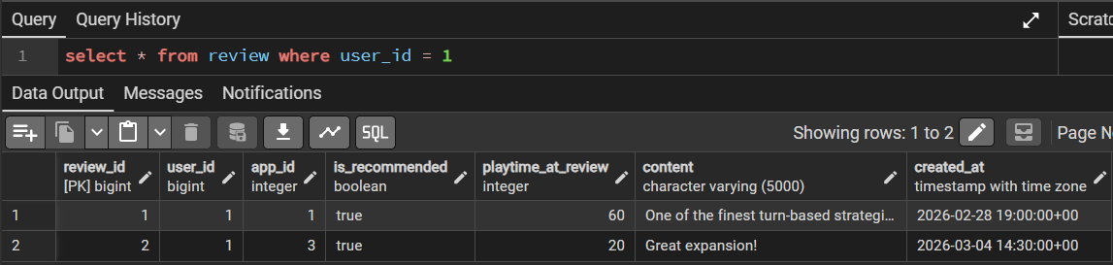
- Мета: Змінити дані видавця
Очікуваний результат: Успішна зміна імені видавця, посилання на сайт видавця та адреси підтримки.
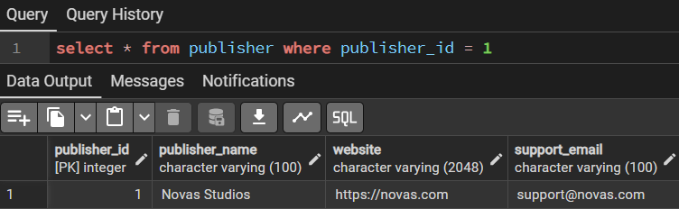
Результат:
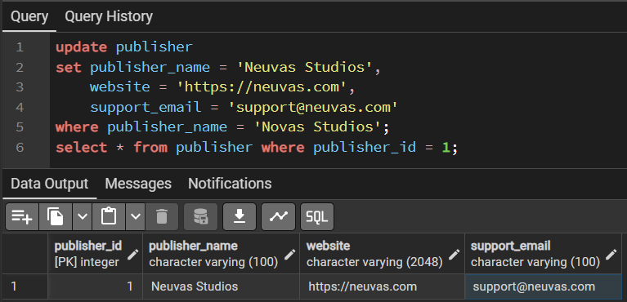
4. Мета: Додати новий цифровий продукт
Очікуваний результат: Додавання доповнення до гри з app_id = 1.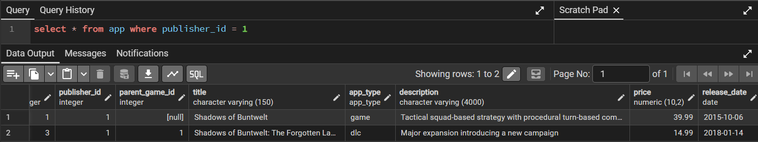

Результат:
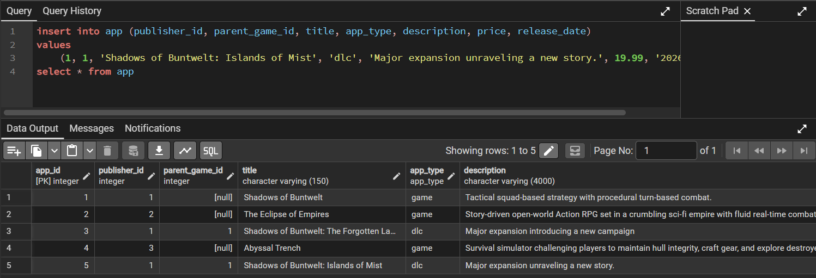
Присвоєння категорії
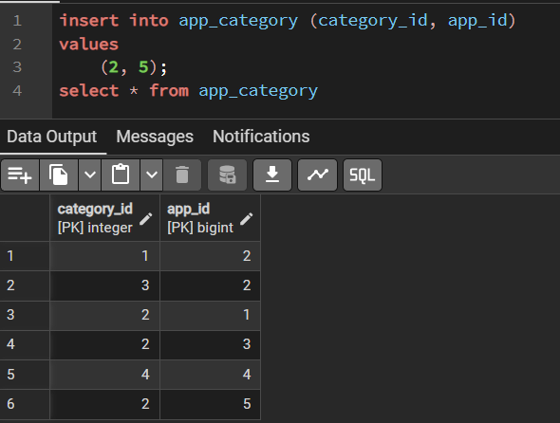
5. Мета: Користувач Алекс купляє додане доповнення
Очікуваний результат: Проходить замовлення, в якому міститься продукт з id 5, потім він додається в бібліотеку.
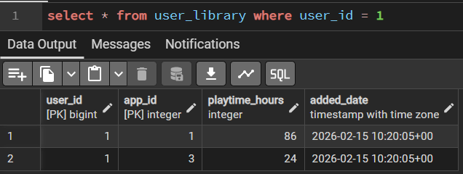
Результат:
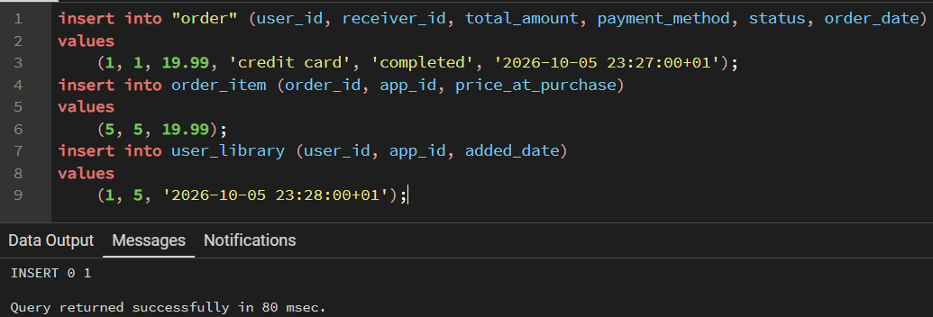
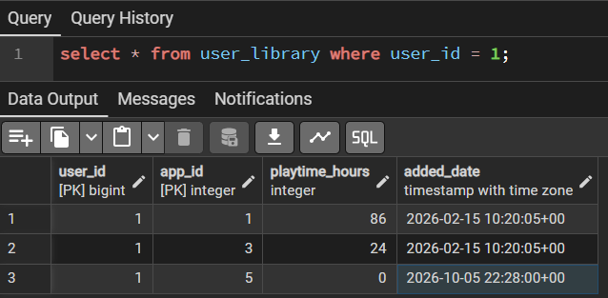
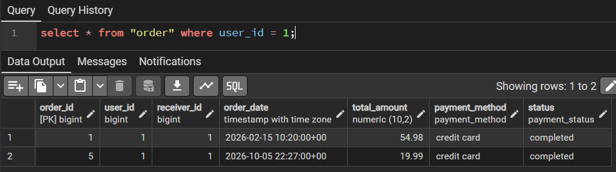
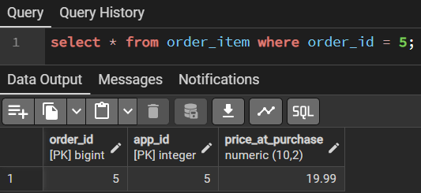
6. Мета: Користувач залишає негативний відгук про доповнення
Очікуваний результат: Користувач Алекс хоче залишити результат, але після 1 години гри, але це не дозволяє система, тому гравець залишає відгук пізніше.

Результат:
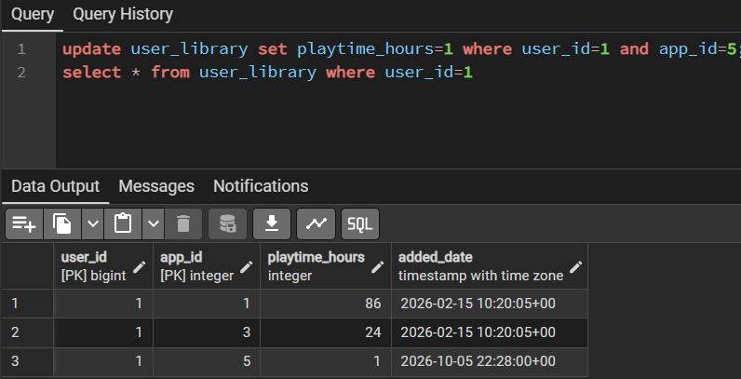
В бібліотеці постійно оновлюється награний час.
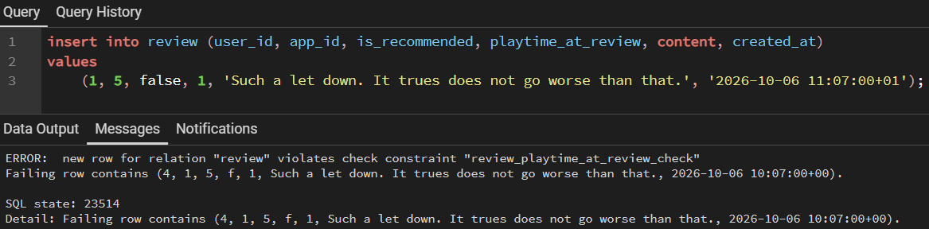
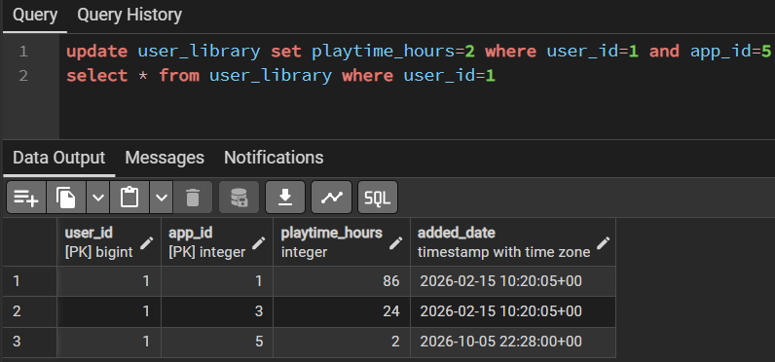
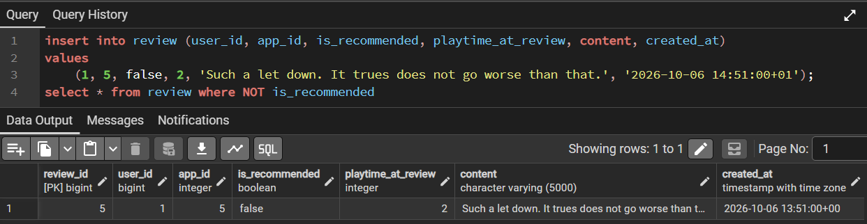
Як і очікувалося спочатку користувач не може залишити відгук, але коли награний час становить 2 години, то проблем немає.
7. Мета: Вивести продукти, на які не було залишено жодного відгуку
Очікуваний результат: Виводиться продукт з id 4, на який ще не було залишено жодного відгуку.
Результат:
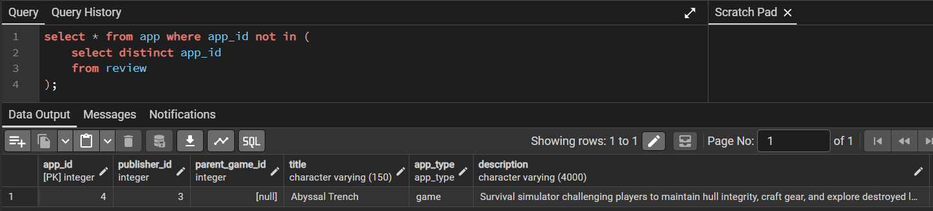
8. Мета: Поповнити гаманець користувача

Очікуваний результат: Значення wallet_balance користувача tina збільшиться на 50.
Результат:
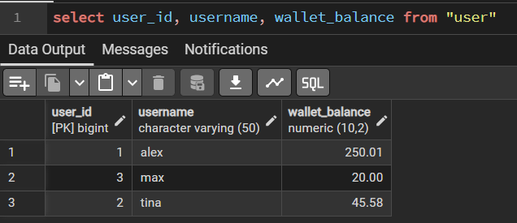
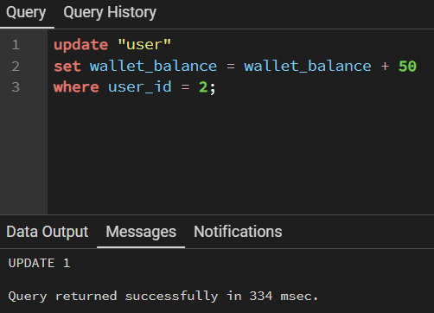
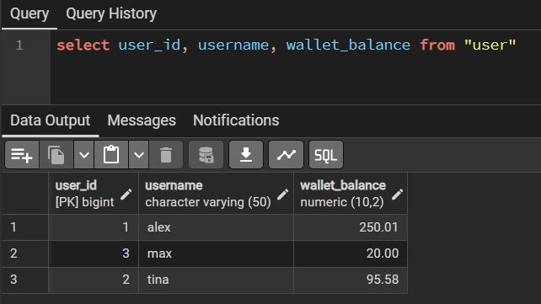
9. Мета: Видалення зв’язку категорії та продукту
Очікуваний результат: Видалення з категорії з id 2 лише продукт з id 3.
Результат:
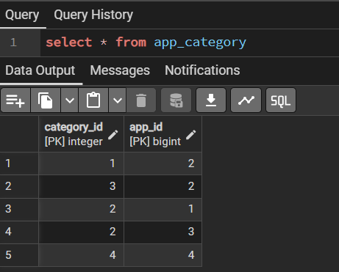
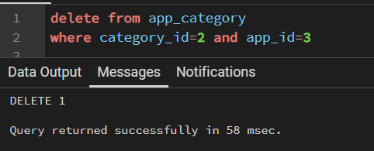
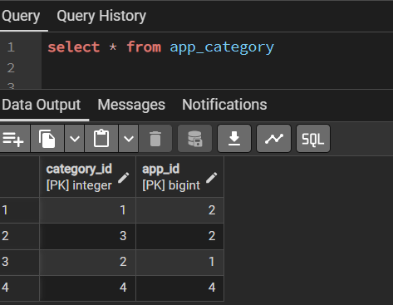
10. Мета: Відфільтрувати продукти за діапазоном дат релізу
Очікуваний результат: Виводяться продукти, релізнуті з 2015 по 2020 роки.
Результат:
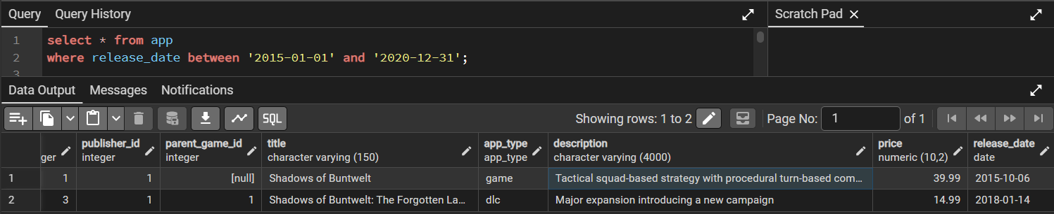
Висновок
Під час виконання лабораторної роботи було протестовано реляційну базу даних за допомогою pgAdmin4. Були отримані навички використання OLTP запитів. Під час тестування було перевірено, що таблиця та дані поводяться належним чином.

